臺北市立美術館新聞稿
發稿單位：行銷推廣組
發稿日期：2020.07.31
聯絡人：周晏如 02-2595-7656 ext.256（chouliy@tfam.gov.tw）
高子衿 02-2595-7656 ext.110（tckao@tfam.gov.tw）

藍天之下：我們時代的精神狀況
展期：2020/08/01-2020/10/18
地點：臺北市立美術館 1A、1B展覽室
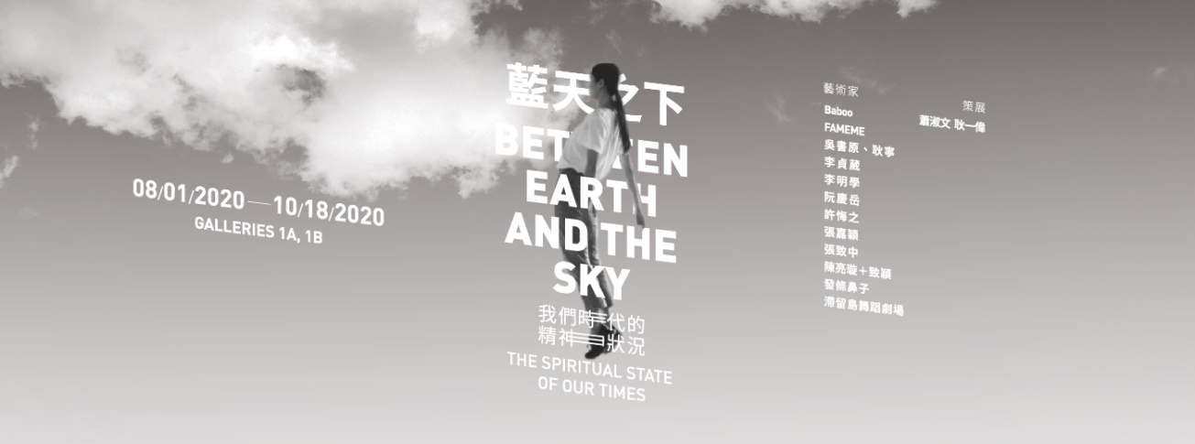
「藍天之下：我們時代的精神狀況」
土冥氛圍下、後疫情時代的日常生活與對話

《藍天之下：我們時代的精神狀況》建立在以臨場性作品(live work)為基礎的核心，作品通過展演打破靜態作品展示的結構，不論是表演者、參與者及觀眾的當下反應、回饋和詮釋，帶出真實的臨在感和直接性。展覽提供一種身歷其境的藝術經驗，這意指產生個人或集體意識與經驗的可能性，這個可能性不是安置傳統「展示」和「觀看」的關係；相對的，藝術家創造具體之物，而觀眾表現他們的自由意志去看、去想、去行動，更多是關於作品與參與觀眾互動產生的觀點和想法。

本次展覽由本館策展人蕭淑文與客座策展人耿一偉共同策劃，通過「活展覽」的部署，希冀從人、環境、生態、疾病種種徵兆描繪我們時代的精神狀況。余政達、張嘉穎、陳亮璇+致穎、李貞葳、Baboo、阮慶岳、許悔之、李明學、發條鼻子、張致中、太研設計吳書原+耿寧及滯留島舞蹈劇場，共12組創作者或團隊將其作品連結當下時刻和日常生活裡的「奇觀」之間。展覽跨越藝術、文學和科學，建構出一種現實情境，是所有關於生命、思想與環境永續的問題、是關於我們想像的「真實世界」、是關於科技文明的普世真義。

本展共由四個單元如「媒體社會」、「文明社會」、「人類生存的新參數」、「終點：園林」組成，以靜態展示結合藝術表演形式呈現。在「媒體社會」中，余政達延續虛擬網紅「FAMEME」的數位身份，於展場設置〈榴槤製藥廠〉，打造販賣兼具保健和預防疾病療效的「MST」藥丸實體店，體現媒體社會對個人和社會的影響。阮慶岳的〈山徑躊躇─我的小說拯救計畫〉以文字為基礎，強調文字於文明進程裡的無可取代，但在媒體社會的影響力卻逐漸被削弱，我們對文字的重量感到難以承載，反而產生奇特的抽象和距離。許悔之的作品〈字，療。〉透過「字」與「心」書寫行動演出，提醒著文字如何讓人們沉思冥想與擁有更美好的世界。

「文明社會」指現代人類社會專注技能的多工作業發展，不斷複製、加速現有的事物。最終，人類社會越來越像蠻荒之地，人們日漸關心的是如何存活下來。張嘉穎創造一個新世界的「HAHA」教派，用繪畫、圖像建造一個聖殿，讓過動活躍的我們，提升深層的專注，覺知到這個過度視覺化的空間。〈手勢II〉以九○年代港台的殭屍類型電影裡強化手勢及畫符等驅邪儀式，對當前新冠病毒疫情提出解決之道，陳亮璇和致穎藉由其中的手勢符號，展現文明社會裡漸漸被消融的地方性文化景觀。旅居比利時的舞者李貞葳的<14種承擔的練習>運用自己身體體驗文明社會的節奏和速度。<後─調味群島風情>以鹽、胡椒、丁香、肉豆蔻與肉桂等香料設置一個沙灘櫥窗，搭配四處散落的各國瓶裝飲用水與巨大沙灘球，營造出虛擬的度假情境；李明學用「香料」沙灘召喚出15-16世紀爭奪香料的歷史鬼魂，呼應著當今為石油、金融、抑或是疾病所發動的戰爭。

「人類生存的新參數」指在藍天之下，自然、宇宙、天象透露許多意涵。儘管我們看到智能世界的無所不在、無所不能，此刻，我們目睹人類科技結構奠下的基石搖搖欲墜。熱浪、乾旱、洪水、傳染病、氣候變遷前所未見的景象，使得人和眾多物種都受到後續效應的攻擊。2019年底爆發的新冠病毒宛若顯影劑般，顯現了全球化的地球環境本身變得具威脅性。如今人類發現自己被新冠病毒逼得走投無路，不得不重新檢視他們在這個世界上的存在條件。這個弔詭的情境所勾勒出來的是一個有待評估的生存環境，象徵著他們與他們自己創造出來的新局談判的新參數。「莎士比亞的妹妹們」劇團導演Baboo本次新作〈新!王冠度假村〉將「防疫旅館」的空間放置於美術館，建構一個集飯店、遊輪、方艙、避難所、療養院等多重空間意象的複合式度假村。多重相互矛盾的意象，讓觀眾以此重新思考人與人、與物、與世界共生共存的新關係、新秩序。發條鼻子的〈howwwwwww〉透過「排隊」這個必要行動，讓觀眾有意識保持安全距離，並依循指示、填寫問卷，整個作品有如病毒社會的後設劇。滯留島舞蹈劇場的〈我在這裡〉以身體作為訊息媒介，用舞蹈連結人與人之間最基本的溝通、鏈結與信任。〈海錯〉為藝術家張致中所作關於海洋生態診斷的作品，反映二十世紀中葉至今普遍使用於造船工業的防污漆所造成的海洋生態污染，在信息大量流通的社會被長期隱去、忽視的現狀。

「終點：園林」是指人類跟隨著時間推演、時代交替，可能會因為病毒、戰亂而消失，但自然卻恆久不變。吳書原、耿寧的〈異托邦─花園〉刻意營造一個人造園林，此處就像是一個更完美且貌似真實存在的｢異托邦」。在這個如鏡像般的世界裡，處處留著人類活動的軌跡，微妙地表達出人與人、人與其世界的關係，更是人生活於其世界的理解。

星座專家指出2020年土星回歸它守護的魔羯座，且與象徵著摧毀、重生、慾望、死亡、極端、無意識的這顆冥王凶星合相。德國哲學家班雅明(Walter Benjamin)曾說：「我的星宿是土星，一顆演化最緩慢的星球，常常因繞路而遲到。」美國作家桑塔格(Susan Sontag)在《土星座下》中描繪班雅明：「憂鬱，淡漠，專注，延遲的土星特質，標誌著班雅明口中卡夫卡式的藝術家與烈士，苦苦追求失敗的美感與純粹。這是一種適合知識分子的特質。」

本次展覽在美學意圖上，邀請藝術家於土冥兩顆行星的氛圍之下，在充滿毀滅、重生的世界變局中，以獨一無二的藝術體驗，啟動人類意識對藝術及對我們時代的反思。《藍天之下：我們時代的精神狀況》將於8月1日至10月18日止在臺北市立美術館一樓展出。相關展演活動請至北美館官網(https://www.tfam.museum/)或臉書(https://www.facebook.com/taipeifineartsmuseum/)查詢。

策展人
蕭淑文 耿一偉

藝術家
Baboo
FAMEME
吳書原、耿寧
李貞葳
李明學
阮慶岳
許悔之
張嘉穎
張致中
陳亮璇+致穎
發條鼻子
滯留島舞蹈劇場

